Результаты ГИА – 2017
- Результаты ОГЭ-2017
  - ОГЭ по русскому языку
30.05.2017 г. учащиеся 9-х классов писали ОГЭ по русскому языку. Результаты, полученные 13.06.2017г., представлены в таблице:
 | Кол-во учащихся | % | % успеваем. | % качества
Всего | 47 | 100 | 100 | 85
Писали | 47 | 100
«5» | 23 | 49
«4» | 17 | 36
«3» | 7 | 15
«2» | 0 | 0

  - ОГЭ по математике
06.06.2017 г. учащиеся 9-х классов писали ОГЭ по математике. Все учащиеся прошли минимальный суммарный порог, который в этом году составил 6 баллов. Результаты, полученные 14.06.2017г., представлены в таблице:
АЛГЕБРА
 | Кол-во учащихся | % | % успеваем. | % качества
Всего | 47 | 100 | 100% | 72% (64,4% в прошлом году)
Писали | 47 | 100
«5» | 9 | 19
«4» | 25 | 53
«3» | 13 | 28
«2» | 0 | 0
ГЕОМЕТРИЯ
 | Кол-во учащихся | % | % успеваем. | % качества
Всего | 47 | 100 | 98% | 83% (64,6% в прошлом году)
Писали | 47 | 100
«5» | 24 | 51
«4» | 15 | 32
«3» | 7 | 15
«2» | 1 | 2

 | 9 А |  | 9 Б
Всего | 23 |  | 24
 | алгебра | геометрия | алгебра | геометрия
«5» | 6 | 15 | 3 | 9
«4» | 16 | 7 | 9 | 8
«3» | 1 | 1 | 12 | 6
«2» | 0 | 0 | 0 | 1
% успев. | 100% | 100% | 100% | 95,5%
% качества | 96% | 96% | 50% | 71%

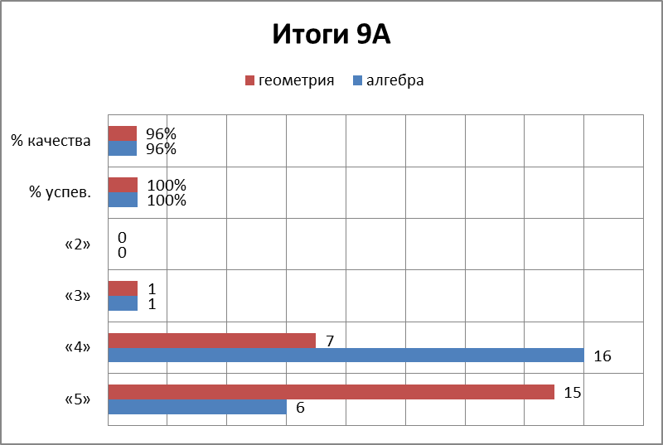
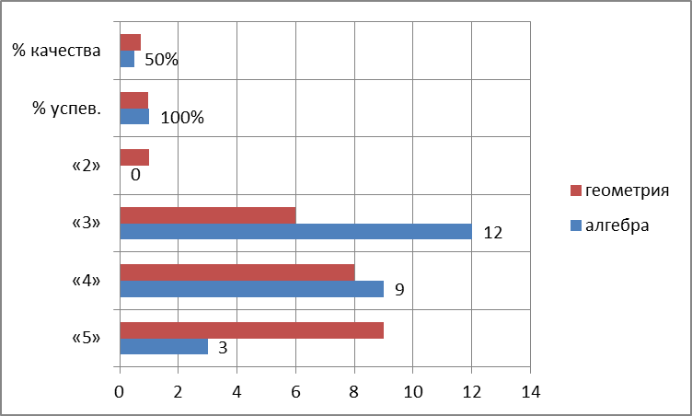
  - ОГЭ по выбору
В 2017 году выпускники основной школы кроме двух обязательных экзаменов по русскому языку и математике сдавали два экзамена по выбору. Все возможные варианты таких экзаменов были выбраны 9-классниками ГБОУ школа 463 (кроме литературы).
Результаты экзаменов представлены в таблице:
Предмет | Кол-во участников | Миним баллы ОГЭ | Миним балл в школе | Макс балл в школе | Средний балл;  средняя отметка
Обществознание | 33 | 10 | 16 | 34 – | 24,9;  3,6;
Химия | 4 | 7 | 20 | 32 | 25,25;  4,5;
ИВТ | 5 | 4 | 8 | 21 | 14,6;  4
Англ язык | 8 | 27 | 34 | 62 | 51,5;  4,125
Физика | 7 | 9 | 15 | 36 | 23,3;  3,7;
Биология | 6 | 11 | 13 | 34 | 25,5  3,7
История | 3 | 5 | 16 | 31 | 25,3;  3,7
География | 28 | 5 | 6 | 32 | 24,4;  4,3

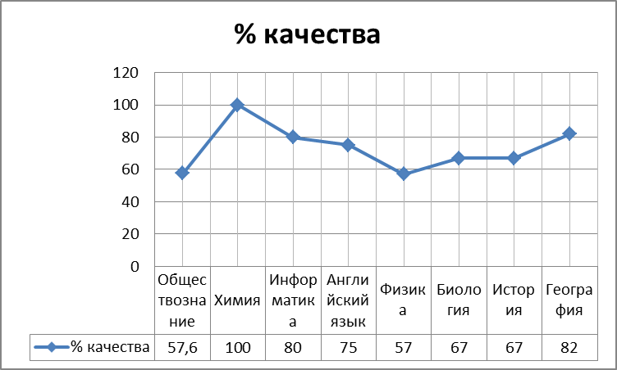
ВСЕ учащиеся прошли минимальный порог и сдали экзамены.
Максимальные баллы ОГЭ 2017г.

- Результаты ЕГЭ – 2017
  - ЕГЭ по математике
31.05.2017 г. учащиеся 11 класса сдавали экзамен «Математика базовая». Результаты, полученные 13.06.2017 г., представлены в таблице:
Всего сдавали экзамен | 29
«5» | 17
«4» | 9
«3» | 3
«2» | 0
% успеваемости | 100
% качества | 89,7
Трое учащихся получили максимальный балл – 20.
Сравнительная динамика:
Матем.  БАЗОВАЯ | 2015г. |  | 2016г. |  | 2017г.
 | Человек | % | Человек | % | Человек | %
Всего | 23 | 100 | 35(34+1ГВЭ) | 100 | 31 (29+2ГВЭ) | 100
Выполняли работу в указанном формате | 13 | 56,5 | 34 | 97 | 29 | 93,5
Успеваемость | 13 | 100 | 34 | 100 | 29 | 100
Качество | 12 | 92 | 34 | 100 | 26 | 89,7
«5» | 5 | 38 | 17 | 50 | 17 | 58,6
«4» | 7 | 54 | 17 | 50 | 9 | 31
«3» | 1 | 7,6 | 0 | 0 | 3 | 10,4

02.06.2017 г. Учащиеся 11 класса сдавали экзамен «Математика профильная». Результаты, полученные 15.05.2017 г., представлены в таблице:
Матем.  ПРОФИЛЬ | 2013-2014 |  | 2014-2015 |  | 2015-2016 |  | 2016-2017
Всего | 26 | 100% | 23 | 100% | 35 | 100% | 31 | 100%
Писали экзамен в формате ЕГЭ | 26 | 100% | 17 | 74% | 21 | 60% | 21 | 67,7%
Максимальный балл | 73 |  | 80 |  | 82 |  | 76
Минимальный балл | 24 |  | 27 |  | 23 |  | 23
Получили баллы, не ниже среднего | 13 | 50% | 8 | 47% | 12 | 57% | 10 | 47,6%
Средний балл по школе | 47,5 |  | 46,1 |  | 52,05 |  | 44,3
1.3. ЕГЭ по предметам по выбору
С 29.05.2017г. по 23.06.2017г. выпускники 11 класса сдавали экзамены по выбору.
Сравнительная таблица сдачи ЕГЭ-2017 по предметам :
Предмет | Кол-во участников | Мин балл ЕГЭ |  | Не набрали мин балл | Макс балл |  | Средний балл
 |  | проходн | в школе
 |  |  |  |  | 2016 год | 2017 год
География | 4 | 37 | 61 | - | - | 96 | 83
Общество- знание | 19 | 42 | 48 | - | 82 | 70 | 57,9 (прошл 52,9)
Английский язык | 8 | 22 | 43 | - | 83 | 88 | 61,6 (прошл 64,4)
Биология | 8 | 36 | 38 | - | 87 | 86 | 54,6 (прошл 53,6)
Информатика и ИКТ | 3 | 40 | 40 | - | 62 | 59 | 49 (прошл 50,2)
История | 5 | 32 | 41 | - | 65 | 68 | 58,6 (прошл 51)
Физика | 4 | 36 | 40 | - | 76 | 57 | 49,5 (прошл 58,8)

